

**Об установлении границ Косчагилского, Кара Арнинского, Майкумгенского и Жемского сельских округов**

Совместное постановление акимата Жылыойского района Атырауской области от 15 мая 2019 года № 207 и решение Жылыойского районного маслихата Атырауской области от 16 мая 2019 года № 35-4. Зарегистрировано Департаментом юстиции Атырауской области 21 мая 2019 года № 4404

      Согласно пункту 3 статьи 12 Закона Республики Казахстан от 8 декабря 1993 года "Об административно-территориальном устройстве Республики Казахстан", со статьями 6, 31 Закона Республики Казахстан от 23 января 2001 года "О местном государственном управлении и самоуправлении в Республике Казахстан", акимат Жылыойского района ПОСТАНОВЛЯЕТ и Жылыойский районный маслихат РЕШИЛИ:

      1. Установить границы населенного пункта Карагай, Косчагилского сельского округа, Жылыойского района общей площадью 1143 гектар и протяженностью 20468 метра согласно приложению 1 к настоящему совместному постановлению и решению.

      2. Установить границы села Косчагил, Косчагилского сельского округа, Жылыойского района общей площадью 26027 гектар и протяженностью 92556 метра согласно приложению 2 к настоящему совместному постановлению и решению.

      3. Установить границы села Шокпартогай, Кара Арнинского сельского округа, Жылыойского района общей площадью 5725 гектар и протяженностью 68516 метра согласно приложению 3 к настоящему совместному постановлению и решению.

      4. Установить границы села Майкумген, Майкумгенского сельского округа, Жылыойского района общей площадью 7912 гектар и протяженностью 44144 метра согласно приложению 4 к настоящему совместному постановлению и решению.

      5. Установить границы села Тургызба, Жемского сельского округа, Жылыойского района общей площадью 13139 гектар и протяженностью 62754 метра, населенных пунктов Койсары общей площадью 170 гектар и протяженностью 5384 метра, Караша общей площадью 170 гектар и протяженностью 8398 метра согласно приложению 5 к настоящему совместному постановлению и решению.

      6. Контроль за исполнением настоящего совместного постановления и решения возложить на заместителя акима района (К. Багынов) и на постоянную комиссию (Т. Майлыбаев) районного маслихата по вопросам экологии, сельского хозяйства, агропромышленности, соблюдения законности, правопорядка и депутатской этики.

      7. Настоящее совместное постановление и решение вступает в силу со дня государственной регистрации в органах юстиции, вводится в действие по истечении десяти календарных дней после дня их первого официального опубликования.

|  |  |
| --- | --- |
| *Аким Жылыойского района* | *А. Бекет* |
| *Председатель внеочередной* *XXXV сессии Жылыойского* *районного маслихата* | *М. Кабиденов* |
| *Секретарь Жылыойского* *районного маслихата* | *М. Кенганов* |

|  |  |
| --- | --- |
|  | Приложение 1 к постановлению акимата Жылыойского района от "15" мая 2019 года № 207 и решению Жылыойского районного маслихата от "16" мая 2019 года № 35-4 |

**Границы населенного пункта Карагай, Косчагилского сельского округа, Жылыойского района**

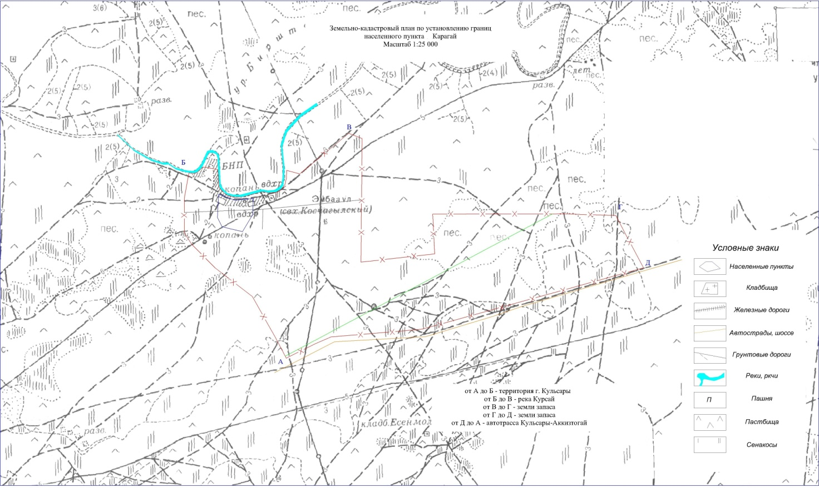

      Общая площадь границы – 1143 гектар

|  |  |
| --- | --- |
| *Аким Жылыойского района* | *А. Бекет* |
| *Секретарь Жылыойского* *районного маслихата* | *М. Кенганов* |

|  |  |
| --- | --- |
|  | Приложение 2 к постановлению акимата Жылыойского района от "15" мая 2019 года № 207 и решению Жылыойского районного маслихата от "16" мая 2019 года № 35-4 |

**Границы села Косчагил, сельского округа Косчагил, Жылыойского района**

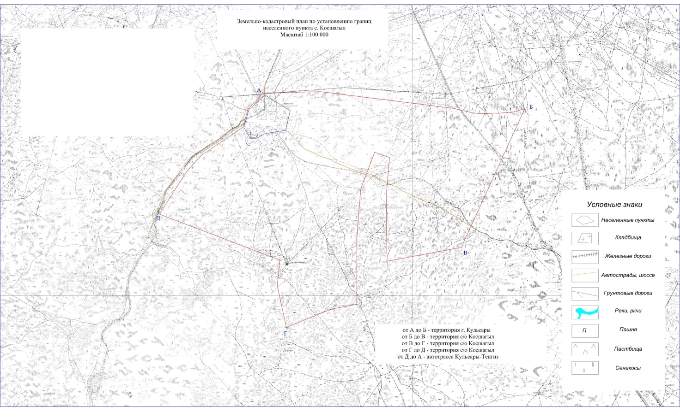

      Общая площадь границы – 26027 гектар

|  |  |
| --- | --- |
| *Аким Жылыойского района* | *А. Бекет* |
| *Секретарь Жылыойского* *районного маслихата* | *М. Кенганов* |

|  |  |
| --- | --- |
|  | Приложение 3 к постановлению акимата Жылыойского района от "15" мая 2019 года № 207 и решению Жылыойского районного маслихата от "16" мая 2019 года № 35-4 |

**Границы села Шокпартогай, сельского округа Кара Арна, Жылыойского района**

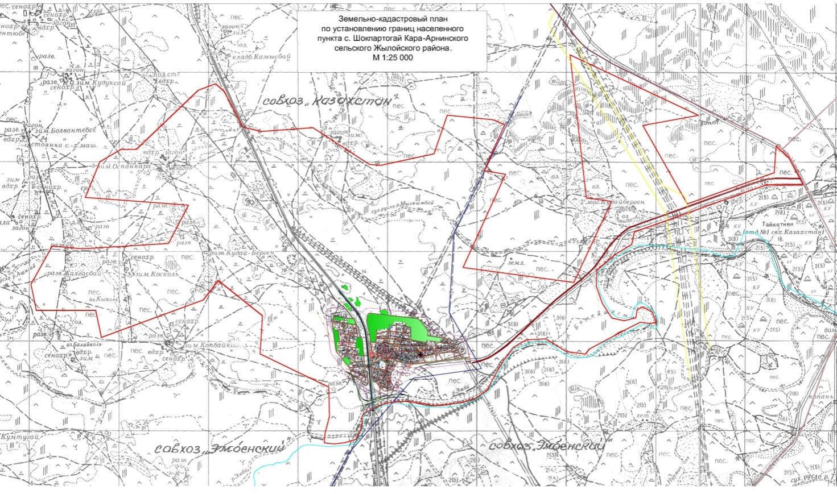

      Общая площадь границы – 5725 гектар

|  |  |
| --- | --- |
| *Аким Жылыойского района* | *А. Бекет* |
| *Секретарь Жылыойского* *районного маслихата* | *М. Кенганов* |

|  |  |
| --- | --- |
|  | Приложение 4 к постановлению акимата Жылыойского района от "15" мая 2019 года № 207 и решению Жылыойского районного маслихата от "16" мая 2019 года № 35-4 |

**Границы села Майкумген, Майкумгенского сельского округа, Жылыойского района**

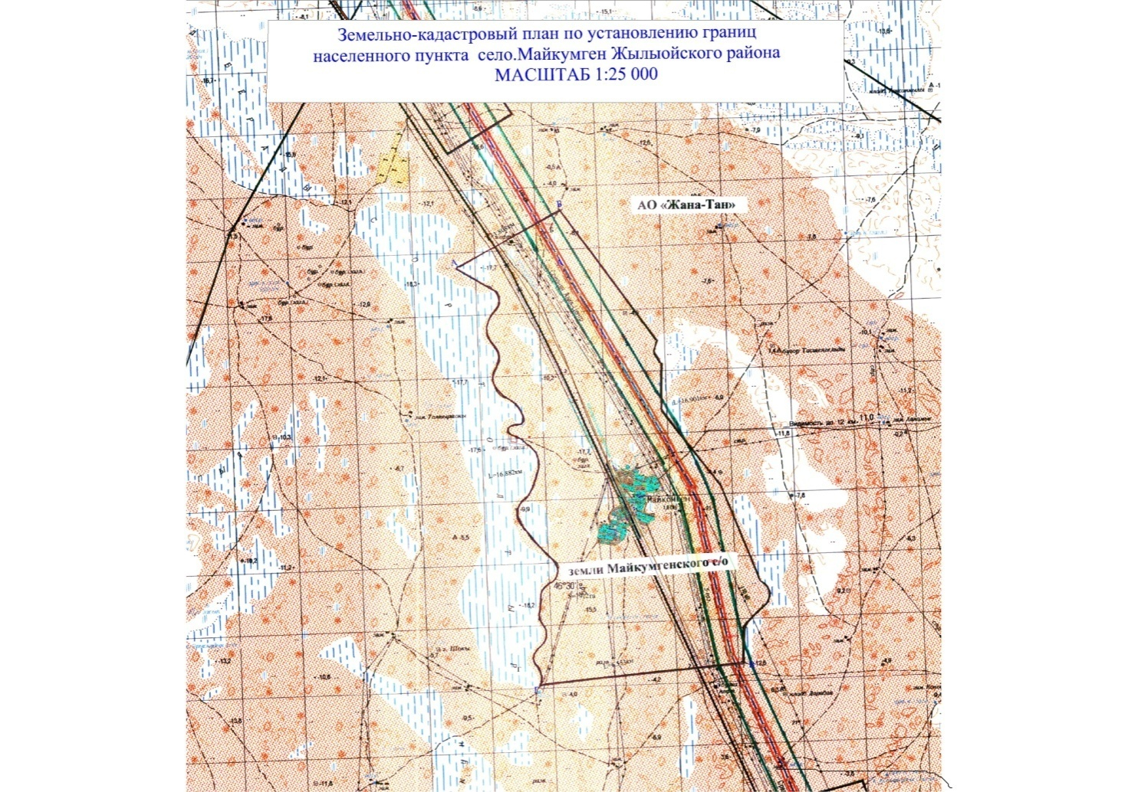

      Общая площадь границы – 7912 гектар

|  |  |
| --- | --- |
| *Аким Жылыойского района* | *А. Бекет* |
| *Секретарь Жылыойского* *районного маслихата* | *М. Кенганов* |

|  |  |
| --- | --- |
|  | Приложение 5 к постановлению акимата Жылыойского района от "15" мая 2019 года № 207 и решению Жылыойского районного маслихата от "16" мая 2019 года № 35-4 |

**Границы села Тургызба, населенных пунктов Койсары и Караша, Жемского сельского округа, Жылыойского района**

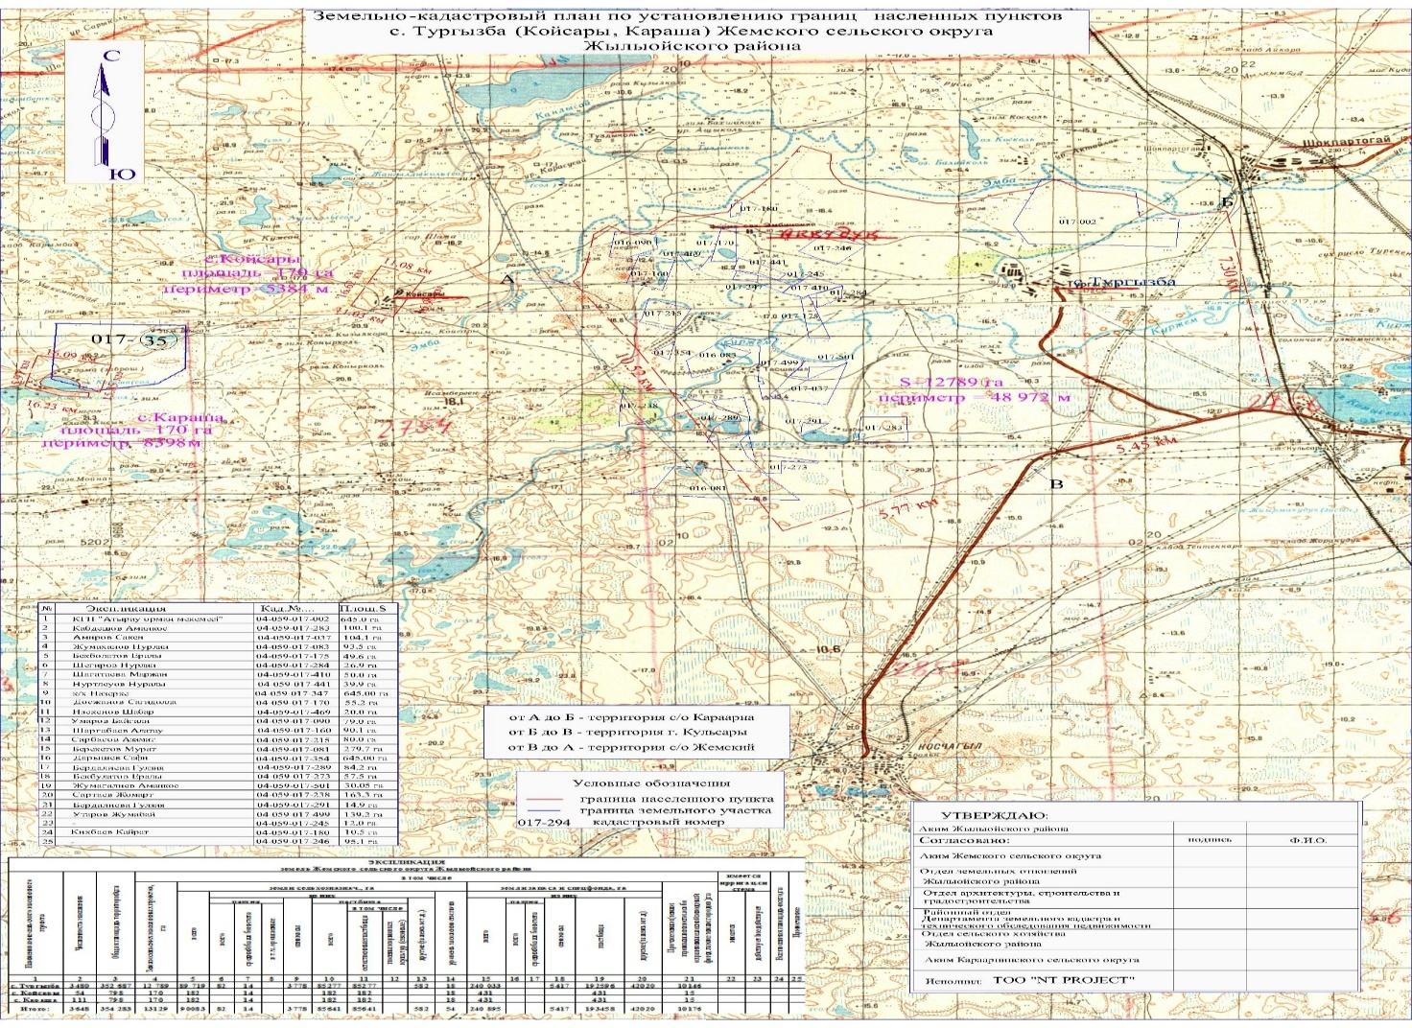

      Общая площадь границы села Тургызба – 13139 гектар

      Общая площадь границы населенного пункта Койсары – 170 гектар

      Общая площадь границы населенного пункта Караша – 170 гектар

|  |  |
| --- | --- |
| *Аким Жылыойского района* | *А. Бекет* |
| *Секретарь Жылыойского* *районного маслихата* | *М. Кенганов* |

© 2012. РГП на ПХВ «Институт законодательства и правовой информации Республики Казахстан» Министерства юстиции Республики Казахстан